浦东新区2006学年度第一学期期末考试
高二物理(新教材)试卷
（完卷时间：90分钟 满分：100分）
题号 | 一 | 二 | 三 | 四 | 五 | 总分
得分
一、填空题：（本大题共34分，每空2分）
1． 两定值电阻R₁∶R₂＝4∶3，若将它们串联后接到电源上，R₁与R₂两端的电压之比U₁∶U₂ =＿＿＿；若将它们并联后接到电源上，R₁与R₂消耗的功率P₁∶P₂=＿＿＿。
2．某电场的电场线如图1所示，电场中有A、B两点，如果用ϕ_{A}、ϕ_{B}表示A、B两点的电势，用E_{A}、E_{B}表示两点间的电场强度，则ϕ_{A}＿＿＿ϕ_{B}，E_{A}＿＿＿E_{B}。
B
A
E
图1
3．在如图2所示的匀强磁场中，垂直放有一段长0.05m的通电直导线，当通以水平向右的电流时，受到的安培力方向是＿＿＿＿＿，若电流的大小是0.8A，受到的安培力大小为0.02N，则该匀强磁场的磁感强度B=＿＿＿＿T。
B
图2
4．某同学设计了一个夜间报警装置，当有光照且有声音时，报警器才会报警。则控制器运用的基本门电路是＿＿＿＿，传感器使用＿＿＿＿传感器和＿＿＿＿传感器。
5．某发电厂产生的电能通过输电线路把电能输送到远方的用户区，如果发电厂输送电能时的输出电压为U，输出电流为I，输电导线的总电阻为R，则发电厂向外输出的电功率为＿＿＿＿，在输送过程中输电导线上损失的电功率为＿＿＿＿。
6．如图3所示，绝缘细线系着质量为m、带有负电荷q的小球，并将它悬挂在水平方向的匀强电场中，静止时悬线与竖直方向的夹角为θ，则该电场的电场强度大小为＿＿＿＿，方向为＿＿＿＿。
θ
-q
m
图3
7．电场中有A、B两点，它们的电势分别是ϕ_{A}＝－8V，ϕ_{B}＝－2V，则A、B两点的电势差U_{AB}＝＿＿＿＿V，把一个电量为q＝－2×10^{－8}C负电荷从A点移到B点，电场力做功为＿＿＿＿＿J
8．如图4所示，宽L=0.2m、长为2L的矩形闭合线框abcd，垂直于磁场方向匀速通过匀强磁场区域，磁场宽度为L，磁感应强度B=0.75T。当ad边刚进入磁场时，通过线框的磁通量Ф=＿＿＿＿Wb，ad边在磁场中向右运动时，线框中的感应电流方向为＿＿＿＿。
a
d
b
c
图4
B
v
二、选择题（本大题24分，每小题3分。每一小题只有一个答案是正确的，请将正确答案前的字母写在答题纸上相应格内，写在格外的不做为答案）
1．在物理学的发展历程中，许多杰出的物理学家作出了巨大的贡献，首次发现电磁感应现象规律的物理学家是
A．法拉第 B．库仑
C．安培 D．奥斯特
2．关于磁感线下列说法中正确的是
A．磁感线是实际存在于磁场中的曲线
B．磁铁的磁感线是从N极出发到S极终止的曲线
C．匀强磁场的磁感线是间距相等且相互平行的直线
D．磁场中的两条磁感线有可能相交
3．在如图5所示的电路中，电源电压恒定为U，电键闭合，将滑动变阻器R₂的滑片P向左滑动时，电路中的小灯泡L₁和L₂的亮度变化情况是
图5
L₁
L₂
U
P
R₁
R₂
A．L₁、L₂都变暗
B．L₁、L₂都变亮
C．L₁变暗、L₂变亮
D．L₁变亮、L₂变暗
4．关于直流电动机，下列说法正确的是
A．直流电动机是将机械能转化为电能的装置
B．直流电动机是将电能转化为机械能的装置
C．直流电动机的效率可以达到100％
D．直流电动机应用了电磁感应原理

5． 带电量分别为2q和4q的两个点电荷，相距为r，相互作用力大小为F，现在把两个点电荷的电量各减少一半，距离减少为，则两个点电荷间的相互作用力大小为
A．2F B．F C． D．
6． 闭合方形线框ABCD处在足够大并与线圈平面垂直的匀强磁场中，如图6所示。下列各种情况中能在线框中产生感应电流的是
图6
A
B
C
D
A．线框向右作匀速直线运动
B．线框向右作加速直线运动
C．线框以A点为圆心在纸面转动
D．线框以AB为轴转动
7．把一根可以自由移动的通电直导线放在条形磁铁的上方，导线通电前所处的位置条形磁铁的正中上方。若在导线中通以图7所示方向的电流，则该导线的运动应该是
N
S
图7
A．向上运动
B．向下运动
C．向左运动
D．向右运动
8．如图8所示，两个半径相同的圆环，a是用铜制成的，b是用塑料制成的。现使它们从同一高度同时由静止自由下落，经过一垂直纸面的匀强磁场落地，设下落过程空气阻力不计，则以下说法中正确的是
a
b
图8
A．a环先落地 B．b环先落地
C．两环同时落地 D．无法确定落地的先后
三、作图与实验题（本大题共20分）
1．（2分）如图9所示，在长直导线通电后，小磁针静止在图示位置，请画出直导线中的电流方向和P点的磁场方向。（图中“○”表示导线的橫截面，电流方向用“· ”或“×”表示）
2．（2分）如图10所示，已标出了匀强磁场B和通电导线在磁场中的受力方向，请在图中标出电流方向（用符号“×”或“· ”表示）
B
F
图10
N
S
图9
P
3．（3分）如图11所示为一由门电路控制蜂鸣器发声的电路。
(1)若要两个输入端中任意一端出现高电势时，能使蜂鸣器发出声音，在图9所示电路图中的方框内填入门电路符号。
(2)若在电路中输入端A、B加上如图12所示的数字信号，画出输出端Z输出的电信号。
B
A
Z
图11
0V
A
0V
Z
0V
B
图12
4．（3分）用DISLab系统的磁传感器可以测定通电螺线管内的磁感应强度，当磁传感器的探测头从螺线管左端外侧逐渐伸入螺线管，直到伸出右端为止。在图13所示的四个图像中，哪一幅图是测出的B－x图 （ ）
5．（4分）用多用表的欧姆档进行测量时
B
x
O
B
x
O
B
x
O
B
x
O
A
B
C
D
图13
（1）当转换开关置于图14所示位置时，表针指示如图15所示，则被测电阻值是＿＿Ω。
（2）若用该表再测量阻值约为30Ω的电阻之前，应该选＿＿＿倍率档并＿＿＿＿后测量。
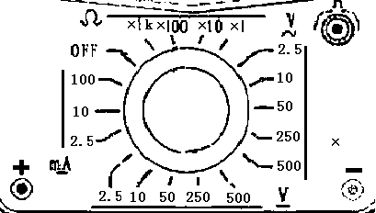
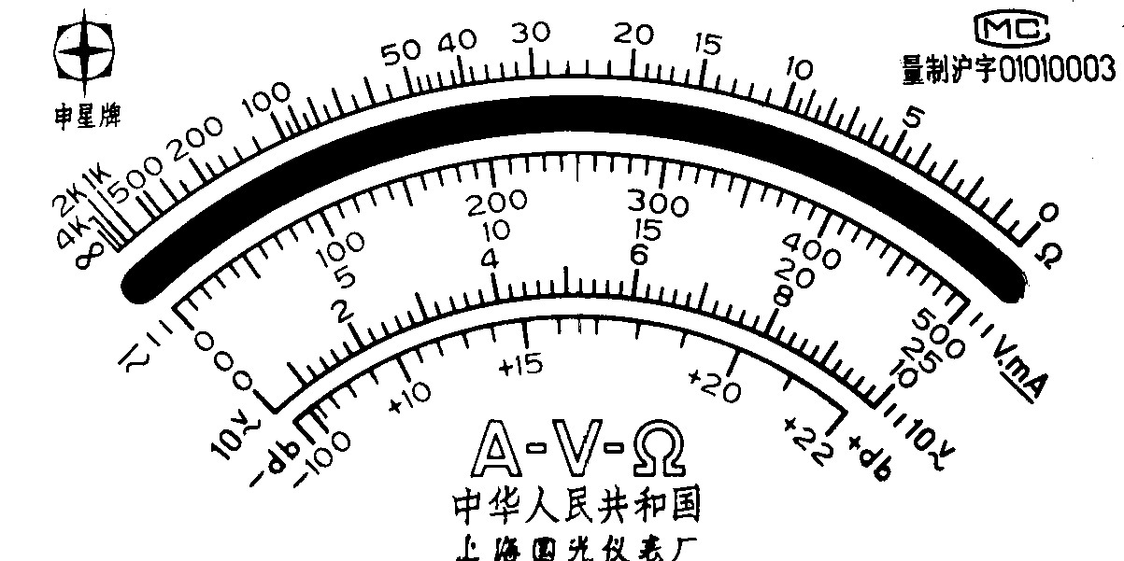
图14
图15
6．（3分）如图所示为“研究电磁感应现象”的实验装置。
（1）实验中电表应选用图16中的＿＿＿（选填“甲”或“乙”）
（2）按实验要求将图16右侧中仪器间所缺少的导线用笔画线补接完整。
图16
G
A
甲
乙
a
b
P
7．（3分）图17是利用DIS实验测量小灯泡的电压－电流特性的电路，电键闭合后调节滑动键P，使小灯泡两端的电压从0V开始逐渐增大，一直到小灯泡能正常发光。图中方框A是＿＿＿＿＿传感器、方框B是＿＿＿＿＿传感器。闭合电键前，滑动变阻器的滑动端P应置于＿＿＿端。
C
A
B
L
R
a
b
P
U
图17

四、计算题（本大题共22分）
1．（7分）在如图18所示的电路中，U为22V的恒定电压，R₁是0－500Ω的滑动变阻器，R₂＝100Ω，L为标有"10V、4W"的灯泡。
（1）当电键K断开时，R₁连入电路的电阻为多少时，灯泡能正常发光？
（2）当电键K接通，R₁连入电路的电阻为多少时，灯泡又能正常发光？
图18
K
R₁
R₂
L
U

2．（8分）真空中有一固定着的点电荷Q，在它左侧0.30m处的A点放入一个q＝1.0×10^{－9}C的正电荷，测出它受到的电场力F＝2.0×10^{－5}N，方向如图19所示。（k＝9×10⁹N•m²/C²）
（1）Q是何种电荷？电量是多少？；
（2）求出A点的电场强度大小和方向；
（3）如果把q的电量增大为原来的5倍，其它条件不变，则A点场强又为多大；
（4）在电荷Q的右侧0.60m处B点的电场强度大小是多少。
A
B
F
Q
q
图19

3．（7分）某电炉在额定电压下的电功率为400W，电源的电压恒定且与电炉的额定电压相同，由于导线的电阻不能忽略，当把电炉接到该电源上时，电炉实际消耗的功率为324W，问：
（1）导线的电阻与电炉的电阻之比是多少？
（2）若将两个这样的电炉并联后接入该电源，则每个电炉的实际功率是多大？

浦东新区2006学年度第一学期期末考试
高二物理(新教材)答题卷
题号 | 一 | 二 | 三 | 四 | 五 | 总分
得分
一、填空题：（本大题共34分，每空2分）
1．＿＿＿＿＿、＿＿＿＿＿ 2．＿＿＿＿＿、＿＿＿＿＿
3．＿＿＿＿＿、＿＿＿＿＿ 4．＿＿＿＿＿、＿＿＿＿＿
5．＿＿＿＿＿、＿＿＿＿＿ 6．＿＿＿＿＿、＿＿＿＿＿
7．＿＿＿＿＿、＿＿＿＿＿ 8．＿＿＿＿＿、＿＿＿＿＿
二、选择题：（本大题共24分，每小题3分）
题号 | 1 | 2 | 3 | 4 | 5 | 6 | 7 | 8
答案
三、作图与实验题（本大题共20分）
4．（ ）
N
S
图9
1．
B
F
图10
2．
B
A
Z
图11
0V
A
0V
Z
0V
B
图12
3．
图16
a
b
P
P
5．（1）＿＿＿＿＿
（2）＿＿＿＿＿＿、＿＿＿＿＿＿
6．（1）＿＿＿＿
7．＿＿＿＿＿＿、＿＿＿＿＿＿＿
＿＿＿＿＿＿
五、计算题（本大题共22分）
A
K
R₁
R₂
图18
U
R
1．(7分)

A
B
F
Q
q
图19
2．(8分)

3．(7分)
A
K
R₁
R₂
图19
U
R

浦东新区2006学年度第一学期期末质量抽测
高二物理（新教材）试卷参考答案
一、填空题
1． 4∶3 、 3∶4 2． ＞ 、 ＜
3． 竖直向下 、 0.5 4． 与门 、 光传感器 、 声传感器
5． UI 、 I ²R 6． mgtgθ／q 、 水平向左
7． 6V 、1.2×10^{－7} 8． 0.03 、 顺时针方向（abcd）
二、选择题
题号 | 1 | 2 | 3 | 4 | 5 | 6 | 7 | 8
答案 | A | C | D | B | B | C | A | B
三、作图与实验题
B
B
F
图6
×
I
2．
N
S
图5
P
1．
×
I
4．（ C ）
0V
A
0V
Z
0V
B
图12
B
A
Z
图11
≥1
3．
图16
a
b
P
6．（2）
5．（1） 2.2k Ω
（2） ×1 、（重新）调零
6．（1） 乙
7． 电压 、 电流 、 b

四、计算题
1．（1）灯泡正常工作时电压为10V，R₁两端的电压为 U₁＝U－U_{L}＝22－10＝12(V)
通过R₁的电流I₁与通过灯泡L的电流I_{L}相等 I₁＝I_{L}＝P_{L}/U_{L}＝4/10＝0.4（A）
连入电路的电阻R₁＝U₁/I₁＝12/0.4=30(Ω)
(2)K闭合时，灯泡正常发光，电压仍为10V，电流仍为0.4A，这时通过R₂的电流
I₂＝U₂/R₂＝U_{L}/R₂＝10/100＝0.1（A）
U₁＝U－U_{L}＝22－10＝12（V） I₁＝I_{L}＋I₂＝0.4＋0.1＝0.5（A）
连入电路的电阻R₁＝U₁/I₁＝12/0.5=24(Ω)

2．（1）Q是负电荷，由 ＝2×10^{－7}（C）
（2）E_{A}＝F/q＝2.0×10^{－5}/1.0×10^{－9}＝2.0×10⁴（N/C） 方向向右（A指向Q）
（3）A点电场强度与q无关，故仍为2.0×10⁴（N/C）
（4）E_{B}＝＝5000（N/C）
3．（1）设电炉的额定电压为U，电阻为R，导线电阻为r
400 ①
324 ②
两式联立，得：r∶R＝1∶9
（2）两电炉并联后接入电源后的总电流I＝＝＝
每只电炉的功率为P＝＝＝＝≈268（W）

